Министерство образования Республики Беларусь

Учреждение образования

«Белорусский государственный университет информатики и радиоэлектроники»

Кафедра радиотехнических систем

Лабораторная работа №5

Исследование частотной модуляции

Выполнил:

Студент гр.962991

Проверил:

Минск

Цель работы: Изучение принципов и особенностей осуществления угловой модуляции (УМ). Ознакомление с физическими процессами, происходящими в автогенераторе с частотной модуляцией (ЧМ) на варикапах. Экспериментальный и расчетный анализ основных характеристик ЧМ.

1. Схема лабораторной установки:

Структурная схема лабораторной установки:

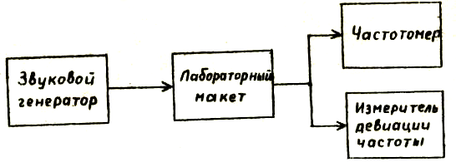

Она состоит из лабораторного макета (блока автогенератора с управителем частоты на варикапе), звукового генератора (источника модулирующего сигнала), частотомера и измерителя девиации частоты.

Принципиальная схема лабораторного макета:

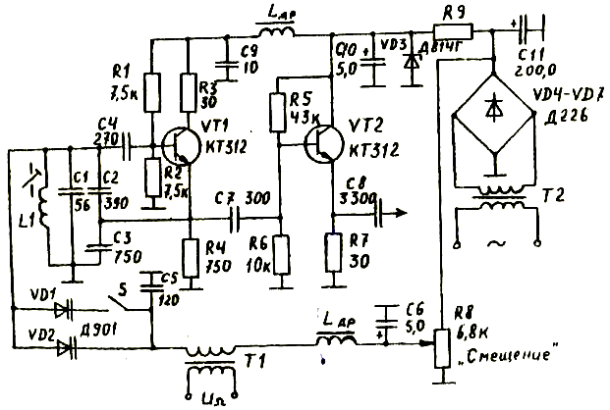

Автогенератор собран на транзисторе VT1 по емкостной трехточечной схеме. Параллельно колебательному контуру LI C1C2 СЗ подключен варикап VD1, емкость которого, а соответственно, и суммарная емкость контура изменяется в зависимости от величины подаваемого на варикап напряжения. Для увеличения емкости варикапа с помощью переключателя S1 параллельно VD1 подключается варикап VD2.

Модулирующий сигнал  подается на варикапы с генератора звуковой частоты через трансформатор. Смещение на варикап подается от источника питания и регулируется резистором R8 “Есм”, выведенного на переднюю панель лабораторного макета.

На транзисторе VT2 построен эмиттерный повторитель, который служит для согласования высокого выходного сопротивления модулируемого автогенератора с малым входным сопротивлением нагрузки ( в данном случае измерительных приборов).

Источник питания выполнен на диодах VD4-VD7 и стабилитроне VD3.

2. Таблицы результатов экспериментальных исследований.

|  |  |  |  |  |  |  |  |  |  |  |  |
| --- | --- | --- | --- | --- | --- | --- | --- | --- | --- | --- | --- |
| Снять статическую модуляционную характеристику D1 | | | | | | | | | | | |
| Eсм | 1,1 | 1,7 | 2,3 | 2,9 | 3,5 | 4,1 | 4,7 | 5,3 | 5,9 | 6,5 | 6,9 |
| f, kHz | 22500 | 22550 | 22642 | 22708 | 22777 | 22841 | 22881 | 22943 | 23011 | 23068 | 23111 |
| diff |  | 50 | 92 | 66 | 69 | 64 | 40 | 62 | 68 | 57 | 43 |

|  |  |  |  |  |  |  |  |  |  |  |  |  |  |  |  |  |
| --- | --- | --- | --- | --- | --- | --- | --- | --- | --- | --- | --- | --- | --- | --- | --- | --- |
| Снять статическую модуляционную характеристику D1+D2 | | | | | | | | | | | | | | | | |
| Eсм | 1,3 | 1,6 | 2 | 2,4 | 2,8 | 3,2 | 3,6 | 4 | 4,4 | 4,8 | 5,2 | 5,6 | 6 | 6,4 | 6,8 | 6,9 |
| f(Eсм), khz | 21606 | 21671 | 21826 | 21960 | 22066 | 22168 | 22265 | 22360 | 22480 | 22580 | 22700 | 22790 | 22880 | 22960 | 23020 | 23045 |
| diff |  | 65 | 155 | 134 | 106 | 102 | 97 | 95 | 120 | 100 | 120 | 90 | 90 | 80 | 60 | 25 |

|  |  |  |  |  |  |  |  |  |  |  |  |  |  |  |  |  |  |  |  |  |  |  |  |
| --- | --- | --- | --- | --- | --- | --- | --- | --- | --- | --- | --- | --- | --- | --- | --- | --- | --- | --- | --- | --- | --- | --- | --- |
| Динамическая амплитудная характеристика D1 | | | | | | | | | | | | | | | | | | | | | | | |
| Eвх | | 0,1 | | | 0,2 | | 0,3 | | | 0,4 | | 0,5 | | 0,6 | | | 0,8 | | 1 | | 1,2 | | |
| Fдев | | 25,25 | | | 37,5 | | 60,5 | | | 72,5 | | 80 | | 122 | | | 148 | | 179 | | 200 | | |
| Динамическая амплитудная характеристика D1+D2 | | | | | | | | | | | | | | | | | | | | | | | | |
| Eвх | 0,03 | | 0,06 | 0,08 | | 0,1 | | 0,12 | 0,14 | | 0,16 | | 0,18 | | 0,2 | 0,25 | | 0,3 | | 0,35 | | 0,4 | 0,45 | |
| Fдев | 21,8 | | 37 | 43 | | 50 | | 57 | 63 | | 69 | | 73 | | 96 | 113 | | 130 | | 153 | | 160 | 195 | |

|  |  |  |  |  |
| --- | --- | --- | --- | --- |
| Динамическая частотная характеристика D1 | | | | |
| Fin | 30 | 300 | 3000 | 30000 |
| Fдев | 100 | 115 | 116 | 79 |
| Динамическая частотная характеристика D1+D2 | | | | |
| Fin | 30 | 300 | 3000 | 30000 |
| Fдев | 103 | 109 | 108 | 62,7 |

Вывод: произвели измерения девиаций частоты для разных напряжений смещения. Выбрали наиболее прямую область графика, использовали её как опорную при нахождении девиаций.